- Подключение камеры
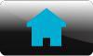
Нажмите для отображения главного меню.
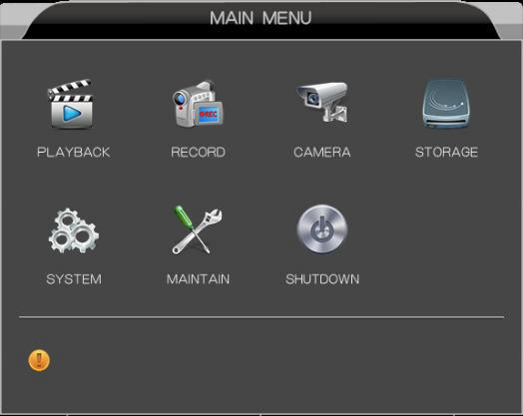

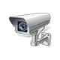

Нажмите для входа в меню управления камер.

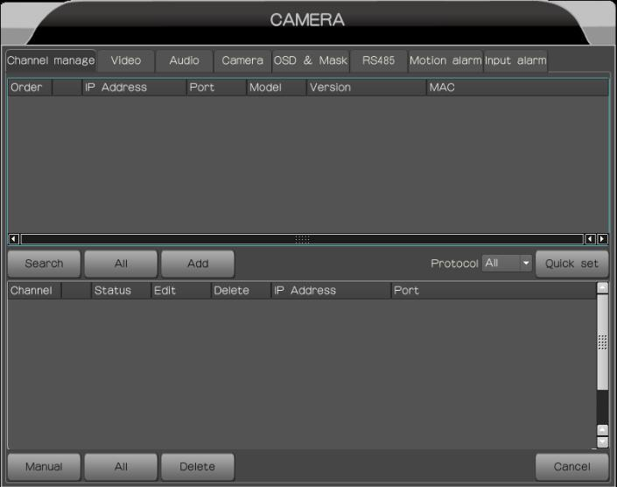

Нажмите «Поиск», выберите IP-адрес камеры или группы камер, который отображается в приведенном выше списке, затем нажмите «Добавить», в нижнем списке появится IP-адреса выбранных камер под соответствующим каналом.

Если IP-адрес камеры и сетевого видеорегистратора находится не в одном сетевом сегменте, то нажмите «Быстрая настройка». NVR назначит новый IP-адрес камеры, чтобы автоматически включить его в один и тот же сегмент сети с NVR.

(Примечание: будьте осторожны при использовании этой функции, будет изменен IP-адрес камеры)

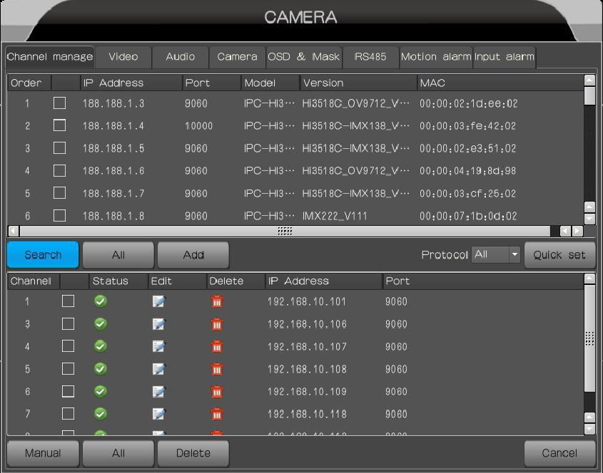

Если, при добавлении устройства статус состояния канала отображается ярлыком «» - это означает сбой подключения камеры и NVR. Проверьте правильность вводимых данных, проверьте настройки IP адреса, порта, протокола и т.д.
Если, при добавлении устройства статус состояния канала отображается ярлыком «» - это означает корректное подключение подключения камеры и NVR.

Выберите камеру, нажмите «Удалить», если вы хотите удалить камеру.

Дальнейшие настройки актуальны только для камер Safer.

- Настройки Видео параметров

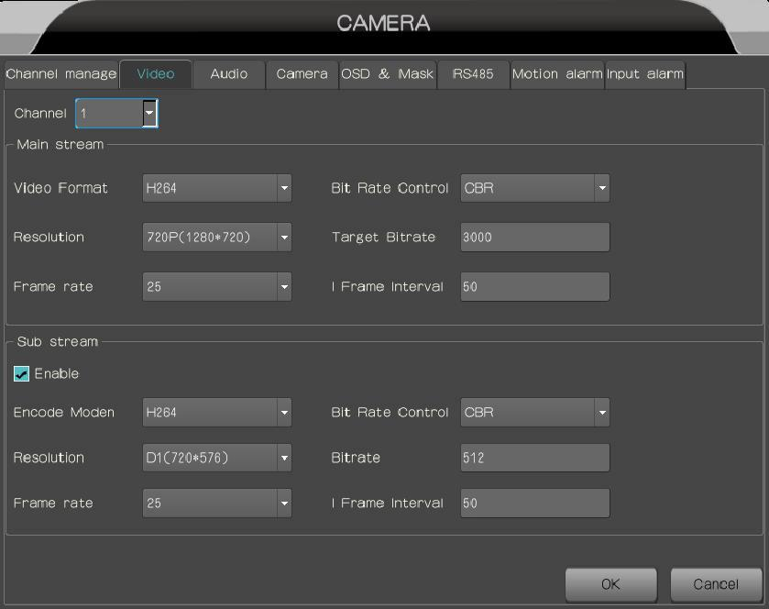

Выберите номер канала, задайте параметры, нажмите «OK».

Основной поток – это видео поток камеры высокого разрешения. Используется для просмотра камеры в полноэкранном режиме, записи. Воспроизведения и т.д.

«Формат видео» - Стандарт сжатия видеопотока H.264
«Разрешение» - VGA / D1 / 720P / 960P / 1024P / 1080P
(разные типы камер, разные настройки камер)
«Частота кадров» – от 1 до 30
«Контроль скорости» CBR (constant bit rate) / VBR (variable bit rate)
«Целевая скорость передачи» - 1024~8000kbps
«Интервал кадров» - 25~150

«Субпоток» - это видео поток камеры стандартного разрешения
Используется для просмотра камеры в мульти экранном режиме, для просмотра через мобильное приложение и т.д.
«Формат видео» - Стандарт сжатия видеопотока H.264
«Разрешение» - QVGA / VGA / QCIF / CIF / D1
«Частота кадров» – от 1 до 30
«Контроль скорости» CBR (constant bit rate) / VBR (variable bit rate)
«Скорость передачи» - 32~4000kbps
«Интервал кадров» - 25~150

- Настройки Аудио параметров
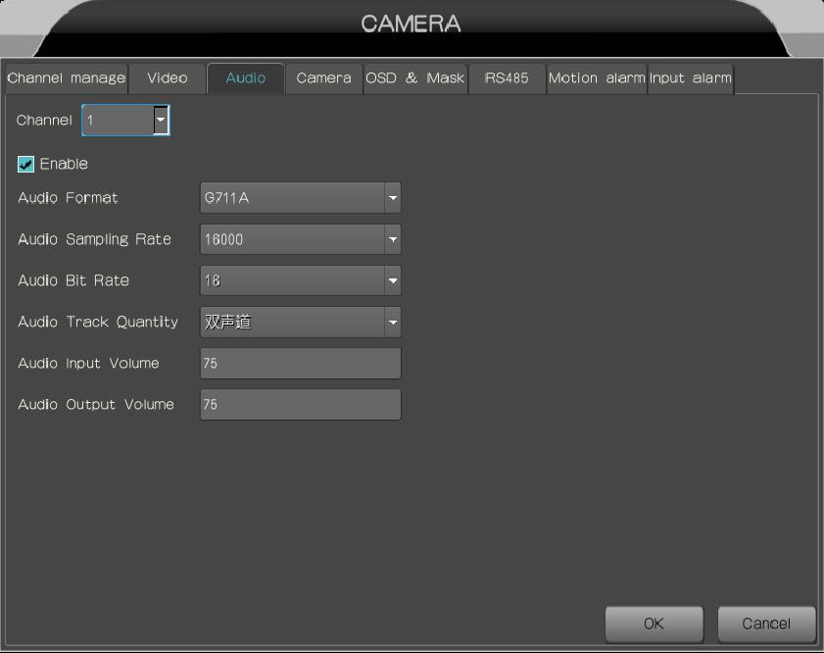

Выберите номер канала, задайте параметры, нажмите «OK».

«Аудио формат» - PCM/G.711A/G.711U
«Скорость аудио-семплирования» - 8000/16000
«Скорость передачи аудио битов» - default
«Количество аудио трэков» - default
«Громкость аудио входа» - 1~100
«Громкость аудио выхода» - 1~100

- Настройки Камеры

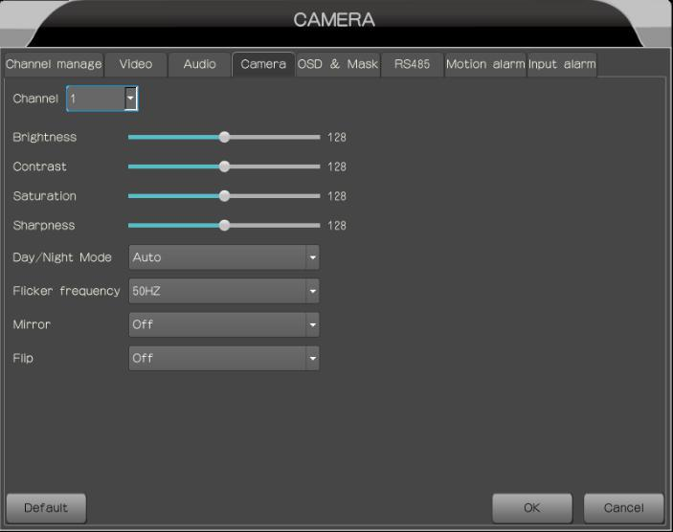

Выберите номер канала, задайте параметры, нажмите «OK».

«Яркость» - 0~256
«Контраст» - 0~256
«Насыщенность цвета» - 0~256
«Резкость» - 0~256

«Дневной /Ночной режим» - Ночной режим / Дневной режим / Автоматический режим
«Частота мерцаний» - 50HZ/60HZ
«Зеркало» - ON/OFF
«Переворот» - ON/OFF

- Экран и маска

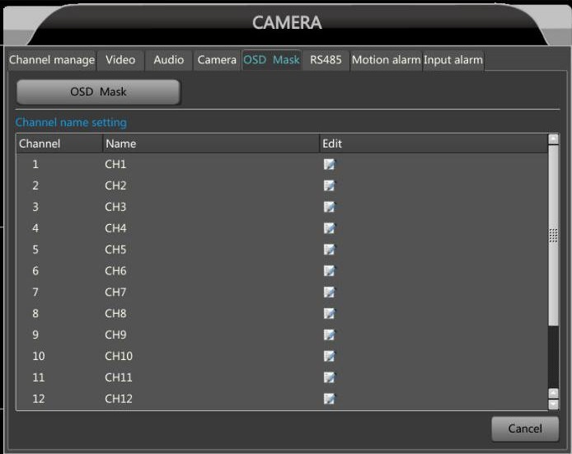

OSD и Маска

Выберите номер канала выберите «OSD». (On Screen Display)
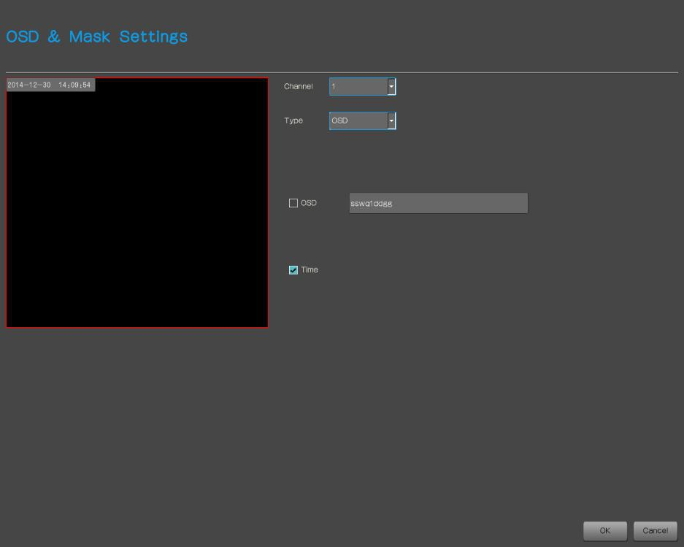

Выберите «OSD», введите информацию OSD, нажмите «OK», информация отобразится на изображении, затем вы можете перетащить информацию OSD в любое место на экране.

Выберите «Время», нажмите «OK», время отобразится на изображении, затем вы можете перетащить информацию о времени в любое место на экране.

Настройки OSD и маски
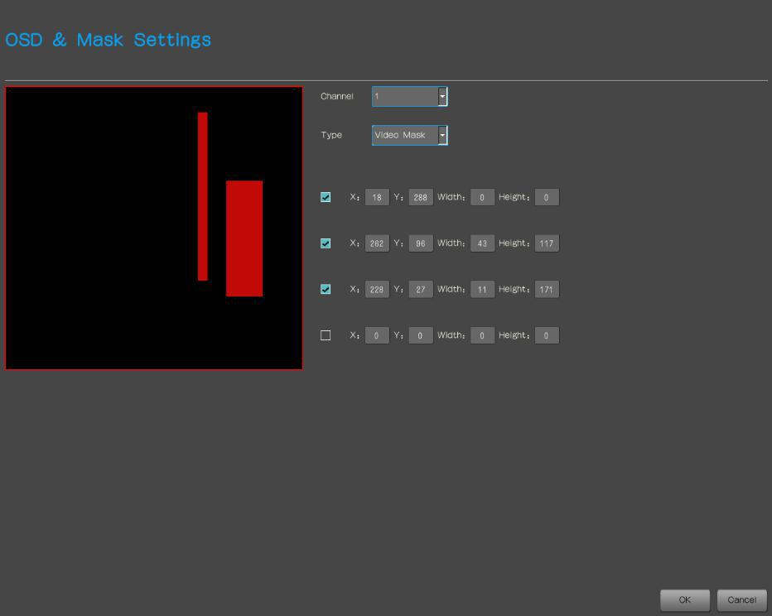

Выберите номер канала, выберите «Настройки OSD и маски».

Выберите, затем установите область маски в левом окне, (максимум 4 области), нажмите «OK»

- RS485
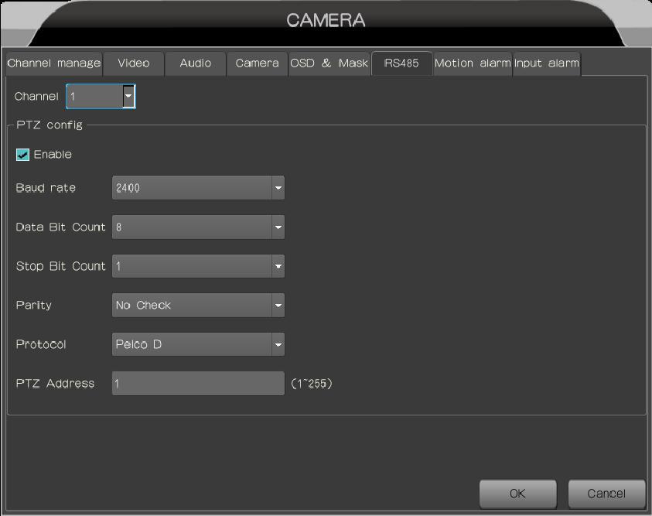

Выберите номер канала, выберите «Применить», задайте параметры, нажмите «OK».

«Скорость передачи» - 1200 /2400/ 4800/ 9600/ 14400/ 19200/ 38400/ 57800/ 115200
«Считать биты данных» - 7/8
«Остановка счета битов» - 1/2
«Равенство» - No Check/Even Check/Odd Check
«Протокол» - Pelco_D / Pelco_P
«PTZ адрес» - 1~255

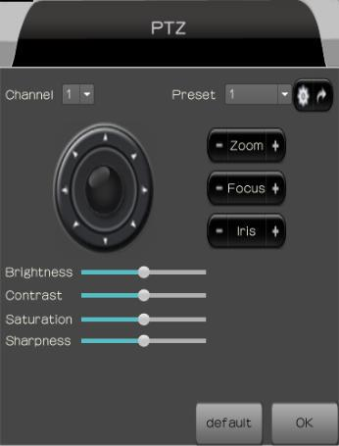
PTZ настройка

Нажмите  в главном меню, затем появится всплывающее окно:

Выберите PTZ камеру, канал, используйте стрелки для движения камеры в соответствующее положение.
Выберите «Начальную настройку», далее 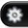 для настройки предустановки. Нажмите 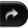 для запуска предустановки.
«Зум», «Фокус», «Диафрагма» - регулируют фокусное расстояние, фокус и диафрагму объектива.
«Яркость», «Контраст», «Насыщенность цвета», «Резкость» - управляют настройками параметров изображения.

- Сигнал движения

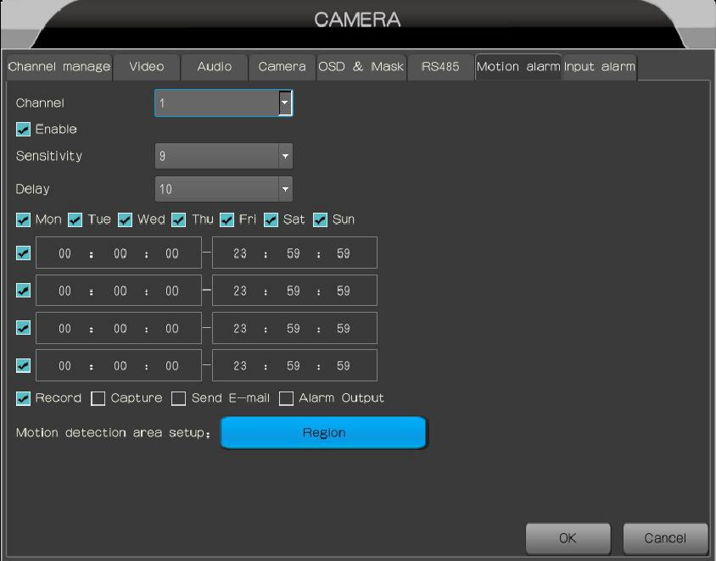

Выберите номер канала, выберите «Применить», настройте чувствительность, время задержки срабатывания сигнализации и время обнаружения, затем выберите связь сигнала тревоги:
«Запись», «Сбор», «Отправлять E-mail», «Выход сигнала».

Выберите «Регион », установите область обнаружения движением мыши, нажмите «ОК».

8. Выходной сигнал
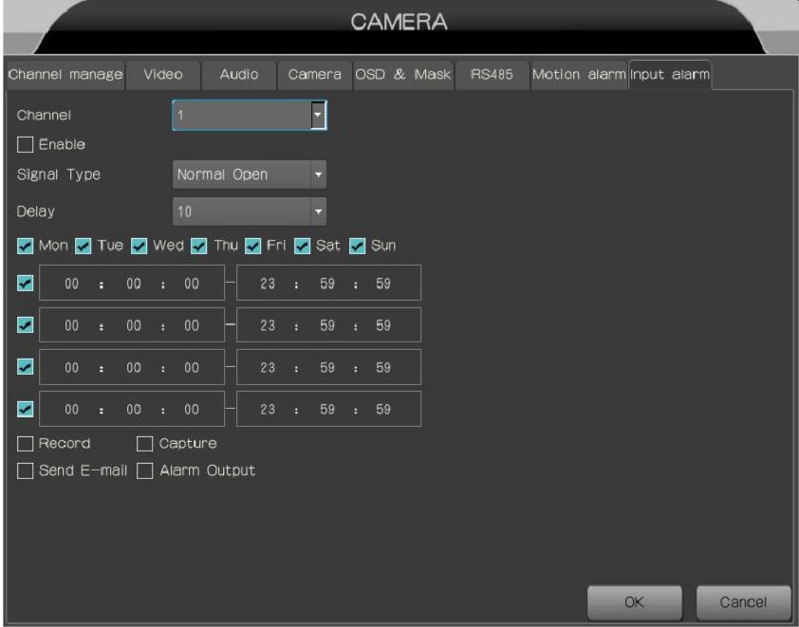

Выберите номер канала, выберите «Применить», настройте «Тип сигнала», время задержки срабатывания сигнализации и время обнаружения движения. По желанию включить сигнализацию: запись видеоизображения, запись сигнала тревоги, отправка сообщений о тревоге и выход сигнализации и т. Далее нажмите «OK».

Примечание: необходимо подключить детектор сигналов тревоги с входным интерфейсом тревоги камеры для запуска этой функции

